КЛУБ МИЛОСЕРДИЕ
ДУХОВНО- НРАВСТВЕННОЕ ОБРАЗОВАНИЕ
ВНЕУРОЧНАЯ ДЕЯТЕЛЬНОСТЬ

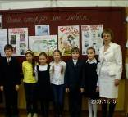
Руководитель: Тихомирова Светлана Владимировна, учитель русского языка и литературы.
Тихомирова С.В.
с участниками клуба
Члены объединения – учащиеся 5-8 классов.
Цель программы: создание условий для формирования системы духовно- нравственных ценностей на основе православных, исторических, патриотических традиций родного края.
Основные направления деятельности:
- Работа с ветеранами
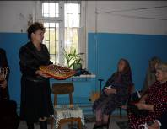
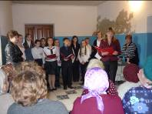
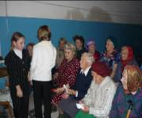
Акция «Подарок ветерану»

- Работа с детьми инвалидами
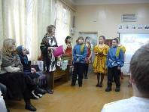
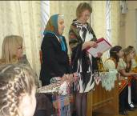
Праздник для детей – инвалидов «Путешествие в город мастеров»

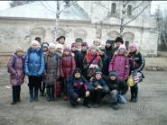
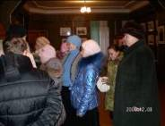
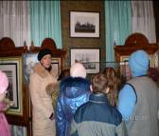
Экскурсия в Духовно-культурный центр «Галич»

Результаты деятельности:
- Представление программы на чтениях, посвященных святым Кириллу
и Мефодию.
- Привлечение детей - инвалидов к деятельности.
- Ежемесячная помощь ветеранам, сбор материала о них.
- Диплом победителя городского конкурса чтецов «Мы рядовые Победы»
- Проведение концертов для ветеранов и пожилых людей.
- Обобщение опыта работы на межрегиональном семинаре по духовно-нравственному воспитанию (декабрь 2009г).

